Der Hund ist braun. Ich gebe dem Hund einen Knochen.

Die Katze ist schwarz. Ich spiele mit der Katze.

Das Haus ist neu. Ich wohne in dem Haus.

Das ist ein Junge. Die Lehrerin gibt einem Jungen
eine schlechte Note..

Das ist eine Frau. Ich schreibe einer Frau einen Brief.

Das ist ein Krokodil. Andreas gibt einem Krokodil einen Fisch.

Einige Verben, die den Dative verlangen

gefallen: Das rote Kleid gefällt meiner Freundin sehr gut.
gehören: Sportauto gehört meinem Bruder.
glauben: Der Lehrer glaubt dem Schüler nicht.
gratulieren: Alle Schüler gratulieren der Lehrerin zum Geburtstag.
helfen: Ich helfe meinem Sohn bei der Aufgabe.
passen: Die Schuhe passen meiner Tochter nicht mehr.
passieren: Wann ist dem Taxifahrer der Unfall passiert?
schaden: Rauchen schadet der Gesundheit.
schmecken: Diese Torte schmeckt den Kindern gut..
vertrauen: Ich kann meinem Freund vertrauen..
weh tun: Nach der Gymnastik tut den Sportlern der ganze Körper weh.
zuhören: Die Kinder sind still und hören der Mutter zu.

Ergänze den Artikel im Dativ.

die Frau | Hans gibt ....................Frau Blumen
der Vater | Der Sohn hilft ....................... im Garten.
die Kinder | Die Mutter gibt ................... Kindern einen Kuchen.
die Lehrerin | Die Schüler hören Lehrerin zu.
mein Opa | Ich gratuliere .................. Opa zum Geburtstag.
ein Fremder | Ich vertraue ................... Fremden nicht.
die Oma | Mein Suppe schmeckt ................ nicht.
der Mann | Wir geben ................ Mann die Zeitung
die Schüler | Die Lehrerin teilt .............. Schülern die Aufgabe aus.
ein Mädchen | Der Junge gibt ................... einen Kuss.
.
Wem gehören die Dinge?

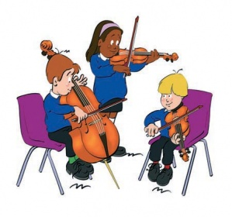 |  | 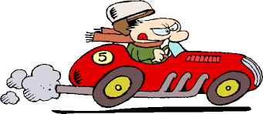 | 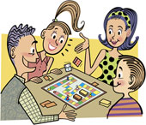
Kinder / Instrumente  Die Instrumente gehören den Kindern. | Das Surfbrett/ mein Sohn | Der Sportwagen / der Opa | das Brettspiel / meine Freundin
 |  |  | 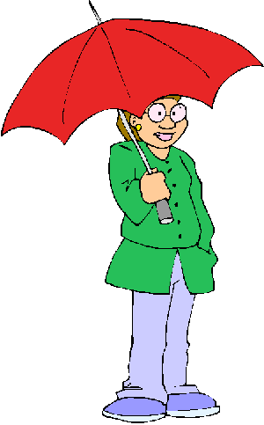
der Revolver / der Dieb | die Kamaras / der Tourist | Das Geld / der Direktor | der Schirm / die Frau

